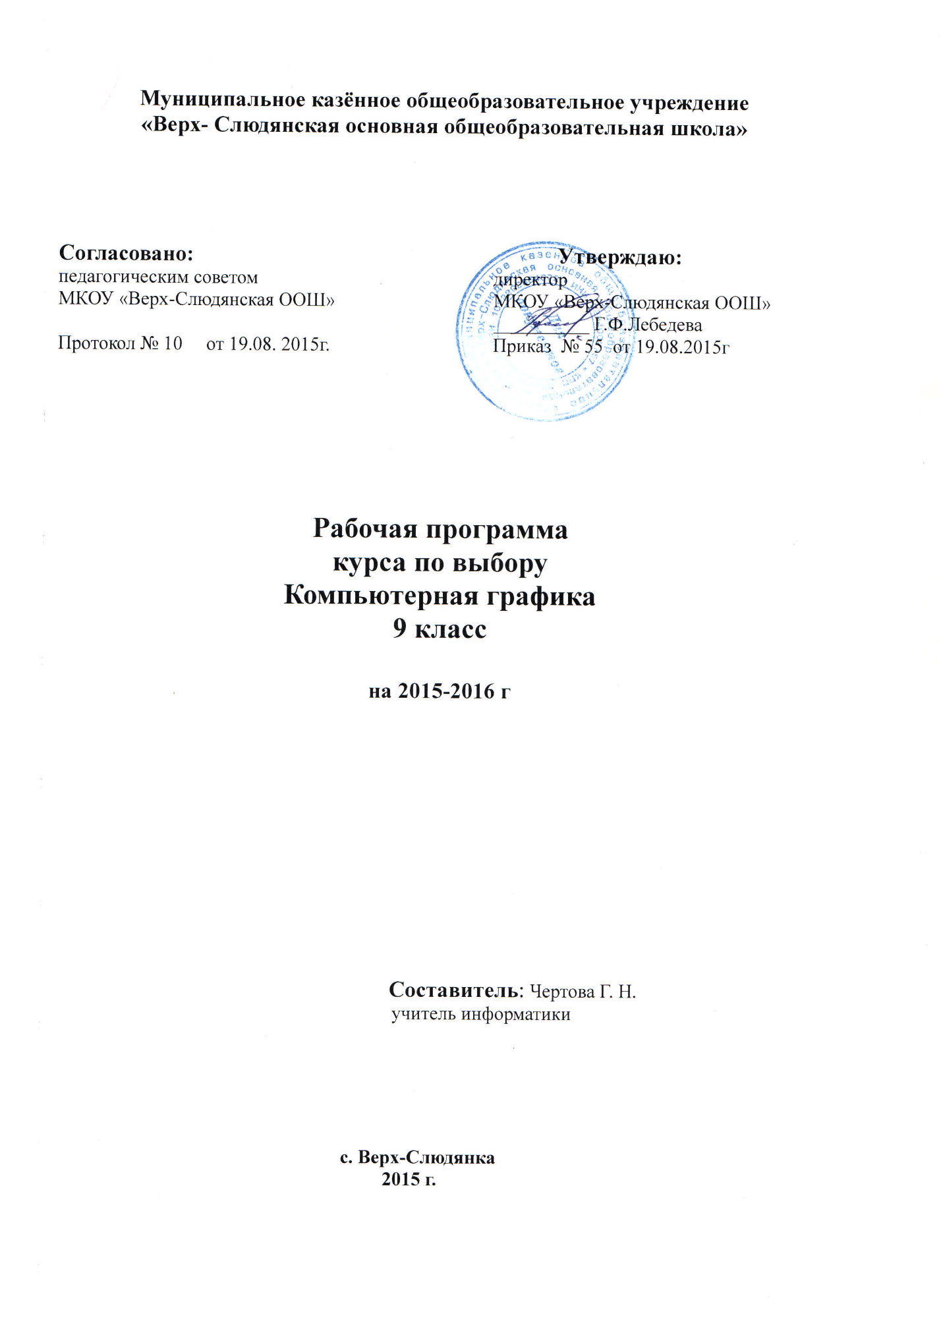

Пояснительная записка.

Рабочая программа элективного курса «Компьютерная графика» составлена на основе
- Федерального базисного учебного плана (2004 г);
- Основной образовательной программы Муниципального казенного образовательного учреждения «Верх-Слюдянская основная общеобразовательная школа»;
- Положения о рабочей программе Муниципального казенного образовательного учреждения «Верх-Слюдянская основная общеобразовательная школа»;
- программы «Компьютерная графика» С. Н. Леготина (Волгоград ИТД «Корифей» 2006 г)
В настоящее время часто проводятся различные мероприятия, в которых необходимо представлять информацию в более наглядной и удобной для восприятия форме. Существуют множество различных средств для представления работы, однако наиболее наглядной является использование компьютерных технологий.

Цель:
Приобретение учащимися теоретических знаний и практических навыков, необходимых для дальнейшей практической деятельности;

Задачи:
- Привитие навыков сознательного и рационального использования ЭВМ;
- Знакомство с методами представления графических изображений и форматами графических файлов;
- Изучение возможностей растрового графического редактора и встроенного векторного графического редактора в Word;
- Способствовать творческой и исследовательской активности учащихся в учебном процессе.
Рабочая программа рассчитана на 34 часа

Планируемые результаты.

Учащиеся должны:
- Объяснять различие растрового и векторного способа представления информации;
- Знать систему образования цвета в компьютерной графике, форматы графических файлов;
- Уметь применять растровый графический редактор Paint и встроенный векторный графический редактор Word для создания и редактирования изображений;

Знать:
- Структуру окна программы Power Point и встроенного векторного графического редактора в Word;
- Назначение и основные функции инструментов программы Paint и встроенного векторного графического редактора в Word;

Уметь:

- Оформлять текст рисунками, диаграммами, схемами;
- Создавать рисунки в различных графических редакторах.

Тематический план.

№ урока | Тема занятия. | Количество  часов
1 | Компьютерная графика. Форматы графических файлов. | 1
Графический редактор Paint. (11 ч)
2 | Графический редактор Paint. Инструменты рисования. | 1
3 | Практическая работа  «Работа с цветом» | 1
4 | Задание атрибутов рисования. Инструменты рисования. | 1
5 | Практическая работа  «Рисование на компьютере» | 1
6 | .  Практическая работа  «Рисование на компьютере. Пиктограмма» | 1
7 | Инструменты рисования. Параметры инструментов. | 1
8 | Практическая работа «Рисование изображений с помощью стандартных фигур» | 1
9 | Преобразование изображения и его фрагментов. | 1
10 | Практическая работа «Работа с фрагментами» | 1
11 | Ввод текста. | 1
12 | Творческая работа «Реклама. Визитка» | 1
Практическое применение графического
редактора (6 ч)
13 | Конструирование из мозаики. | 1
14 | Конструирование из мозаики. | 1
 | Конструирование из мозаики. | 1
15 | Конструирование из мозаики. | 1
16 | Конструирование из мозаики. | 1
17 | Графическое решение прикладных задач. | 1
18 | Графическое решение прикладных задач. | 1
Графический редактор Word. (4 ч)
19 | Возможности графического редактора Word. | 1
20 | Возможности графического редактора Word. | 1
21 | Текстовый объект Word Art. | 1
22 | Текстовый объект Word Art. | 1
Вставка автофигур (7 ч)
23 | Вставка автофигур. | 1
24 | Вставка автофигур. | 1
26 | Вставка автофигур. Создание трехмерных изображений | 1
27 | Вставка автофигур. Создание трехмерных изображений | 1
28 | Вставка автофигур. Создание трехмерных изображений | 1
29 | Практическая работаю «Редактирование готовых картинок из набора MS Office | 1
30 |  | 1
Творческие проекты (4 ч)
31 | Создание проектов | 1
32 | Создание проектов | 1
33 | Защита проектов | 1
34 | Защита проектов | 1

Календарно – тематическое планирование.
№ урока | Тема занятия. | Количество  часов |  | Знания, умения, навыки | Основное содержание занятия | дата
1 | Компьютерная графика. Форматы графических файлов. | 1 |  | Учащиеся должны знать:  - понятие компьютерная графика, ее назначении:  - виды компьютерной графики(векторная, растровая, фрактальная);  - форматы графических файлов | Компьютерная графика(векторная, растровая, фрактальная). Особенности, достоинства и недостатки растровой графики. Сравнение растровой и векторной графики. Форматы графических файлов.
Графический редактор Paint. (11 ч)
2 | Графический редактор Paint. Инструменты рисования. | 1 |  | Учащиеся должны знать:  - интерфейс программы;  - инструменты рисования.  Уметь:  -открывать, закрывать и сохранять рисунок;  - применять инструменты (палитра цветов, заливка, масштаб);  -выбирать параметры инструментов. | Графический редактор Paint. Интерфейс программы. Инструменты рисования: палитра цветов, заливка, масштаб. Параметры инструментов.
3 | Практическая работа  «Работа с цветом» | 1 |  | Учащиеся должны знать:  - модели RGB; HSB и их особенности.  Уметь:  -создавать новые цвета на Палитре;  - закрашивать рисунки, подобрав свою Палитру цветов. | Модель RGB особенности создания цвета (красный, зеленый, синий). Модель HSB особенности создания цвета (цветовой тон, насыщенность, яркость)
4 | Задание атрибутов рисования. Инструменты рисования. | 1 |  | Уметь:  - задавать ширину и высоту будущей работы;  - применять инструменты (кисть, карандаш, аэрозольный баллончик);  -выбирать параметры инструментов. | Задание атрибутов рисования. Инструменты рисования: кисть, карандаш, аэрозольный баллончик. Параметры инструментов.
5 | Практическая работа  «Рисование на компьютере» | 1 |  | Учащиеся должны знать:  - основные виды изобразительного искусства (графика, акварель, масляная живопись)  Уметь:  - создавать рисунки на заданную тему используя изученные инструменты. | Основные виды изобразительного искусства (графика, акварель, масляная живопись)
6 | .  Практическая работа  «Рисование на компьютере. Пиктограмма» | 1 |  | Учащиеся должны знать:  -минимальная составляющая изображения - пиксель ;  Уметь:  - изменять масштаб рисунка;  - создавать рисунок из пикселей | Минимальная составляющая изображения – пиксель. Добавление сетки.
7 | Инструменты рисования. Параметры инструментов. | 1 |  | Уметь:  - применять инструменты (линия, ломаная линия, прямоугольник, овал);  -выбирать параметры инструментов | Инструменты рисования: линия, ломаная линия, прямоугольник, овал . Параметры инструментов.
8 | Практическая работа «Рисование изображений с помощью стандартных фигур» | 1 |  | Уметь:  - применять инструменты (линия, ломаная линия, прямоугольник, овал);  -выбирать параметры инструментов
9 | Преобразование изображения и его фрагментов. | 1 |  | Уметь:  - выделять, перемещать, копировать, вставлять, трансформировать. | Использование вкладок основного меню: выделение, перемещение, копирование, вставка, трансформация.
10 | Практическая работа «Работа с фрагментами» | 1 |  | Уметь:  - использования трансформации: отображения и поворот, растяжение и наклон. | Использование элементов трансформации для создания орнамента.
11 | Ввод текста. | 1 |  | Уметь:  - использования возможностей графического редактора для ввода текста в изображения | Создать иллюстрацию к детскому стихотворений, создать иллюстрацию к песенке.
12 | Творческая работа «Реклама. Визитка» | 1 |  | Уметь:  - использовать полученные знания для создания рекламы, визитки. | Разработка рекламы компьютерных курсов (все вместе), создание рекламы самостоятельно, создание визитки.
Практическое применение графического редактора (6 ч)
13 | Конструирование из мозаики. | 1 |  | Учащиеся должны знать:  - что такое флорентийская мозаика, римская мозаика.  уметь:  - | Сборка мозаики. Создание мозаики самостоятельно по готовому рисунку.
14 | Конструирование из мозаики. | 1 |  | Учащиеся должны знать:  - способы создания плоской мозаики.  Уметь:  - создавать изображения из плоской мозаики. | Создание набора деталей мозаики. Создание игрового поля.
15 | Конструирование из мозаики. | 1 |  |  | Создание набора деталей мозаики. Создание игрового поля.
16 | Конструирование из мозаики. | 1 |  | Учащиеся должны знать:  - способы создания объемной мозаики.  Уметь:  - создавать изображения из объемной мозаики. | Создание набора деталей объемной мозаики. Композиция из кубиков.
17 |  | 1
18 | Графическое решение прикладных задач. | 1 |  | Учащиеся должны знать:  - возможности графического редактора для создания чертежей, схем, карт  Уметь:  - создавать чертежи, схемы, карты. | Составить схему этажа школы, план класса. Составить электрическую схему. Составить технический чертеж. Составление карты местности.
Графический редактор Word. (4 ч)
19 | Возможности графического редактора Word. | 1 |  | Учащиеся должны знать:  - назначение графического редактора Word.  - команды меню для создания вставки, трансформации рисунка , добавления объекта.  Уметь:  - вставлять картинки, вставлять изображения из файла, работать с объектами. | Создание рисунков с разным положением на листе: по левому краю, по центру, по центру и за текстом, по правому краю и перед текстом.  Задание для рисунков одинаковых размеров.  Работа с вкладкой рисунок.
20 | Возможности графического редактора Word. | 1
21 | Текстовый объект Word Art. | 1 |  | Учащиеся должны знать:  -назначение панели инструментов ;  Уметь:  - создавать и настраивать текстовые объекты( стиль, формат, цвет и линии, заливка (другие цвета, градиентная), текстура). | Создание эмблемы для книжного магазина.
22 | Текстовый объект Word Art. | 1 |  |  | Создание эмблемы для книжного магазина.
Вставка автофигур (7 ч)
23 | Вставка автофигур. | 1 |  | Учащиеся должны знать:  - команды меню для вставки автофигур  Уметь:  - создавать рисунки с использованием автофигур. | Создание приглашения на чаепитие.
24 | Вставка автофигур. | 1 |  |  | Создание приглашения на чаепитие.
26 | Вставка автофигур. Создание трехмерных изображений | 1 |  | Учащиеся должны знать:  - назначение режима форматирования объекта.  Уметь:  -создавать трехмерные изображения. | Создание трехмерных изображений.
27 | Вставка автофигур. Создание трехмерных изображений | 1 |  |  | Создание трехмерных изображений.
28 | Вставка автофигур. Создание трехмерных изображений | 1 |  |  | Создание трехмерных изображений.
29 | Практическая работаю «Редактирование готовых картинок из набора MS Office | 1 |  | Учащиеся должны знать:  -способы редактирования готовых картинок;  Уметь:  -создавать на основе готовых картинок другие изображения. | Создание поздравительной открытки , используя фрагменты готовых рисунков.
30 |  | 1
Творческие проекты (4 ч)
31 | Создание проектов | 1 | Учащиеся должны знать:  - способы создания и их назначение;  Уметь:  - распечатывать проекты , заметки и примечания.
32 | Создание проектов | 1
33 | Защита проектов | 1 | Просмотр проектов
34 | Защита проектов | 1

